|  |  |
| --- | --- |
| **Terminale S** | **DILUTION-DISSOLUTION** |
| **AP N°…** |

**1. Quelques relations essentielles en chimie :**

|  |
| --- |
| 1) Quantité de matière et masse d’un **CORPS SOLIDE,GAZEUX,LIQUIDE** :  n : quantité de matière du corps (mol)  **n = m/M**  m : masse du corps (g)  M : masse molaire du corps (g.mol-1 )  Attention : pour un corps liquide m=ρV avec ρ masse volumique du gaz en g.L-1 et d=ρ/ρeau densité du fluide. |
| 2) Quantité de matière et volume d’un **CORPS GAZEUX** :  n : quantité de matière du gaz (mol)  **n = P*V/R*T**  V : volume du gaz **(m3) Unité !!!!!**  P : pression du gaz ( Pa)  T : température du gaz (K) T(K) = t(°C) + 273,15  R : cste des gaz parfait = 8,31 J.mol-1 K-1    n : quantité de matière du gaz (mol)  **n = V/Vmol**  V : volume du gaz **(L) Unité est le Litre !!!!!**  Vmol : volume molaire (L.mol-1 )    Définition des Conditions Normales de température et de Pression (CNTP) :  T= 0°C = 273,15 K P = 1 atm = 1,013 105 Pa  et le volume molaire Vmol = cste = 22,4 L.mol-1 |
| 3) Quantité de matière et concentration molaire d’un **CORPS en SOLUTION AQUEUSE :**  **n = C*Vsol**  n : quantité de matière du corps dissous en solution (mol)  C : concentration molaire du corps en solution (mol.L-1 )  Vsol : volume de la solution (L)  On peut aussi définir le titre massique : m=t*Vsol  avec m en g, t le titre massique en g.L-1 et Vsol en L. |

**2. Comment préparer une solution de concentration molaire donnée?**

* **Par dissolution d'un solide dans un solvant**

***- Calcul préliminaire*** : Calcul de la masse de soluté à peser.

***- Protocole*** : Pour que les mesures de volume soient précises, on utilise une fiole jaugée.

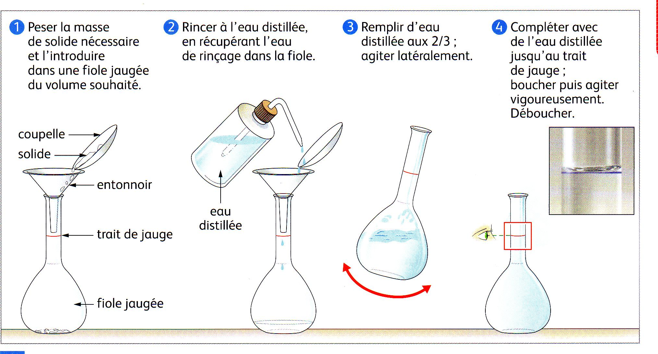

* **Par dilution d'une solution plus concentrée**

Diluer une solution consiste, en lui ajoutant de l’eau distillée, à obtenir une solution moins concentrée.

La solution **la plus concentrée** est appelée **solution mère** et la **moins concentrée** est appelée **solution fille**.

[](http://www.google.com/imgres?imgurl=http://www.cma95.fr/Portals/50/bandeau/attention.jpg&imgrefurl=http://www.cma95.fr/VOUS%C3%8ATESARTISAN/Bon%C3%A0savoir/ElectionsCMA2809au131010/tabid/6414/Default.aspx&usg=__NWIpoTpjUsViFwMqYalZHvldLXg=&h=407&w=450&sz=93&hl=fr&start=0&zoom=1&tbnid=oGVkT4mePqpyHM:&tbnh=156&tbnw=172&prev=/images?q=attention&hl=fr&biw=1916&bih=840&gbv=2&tbs=isch:1&itbs=1&iact=hc&vpx=135&vpy=113&dur=4353&hovh=213&hovw=236&tx=134&ty=138&ei=lbH7TJ_1JcX2sgbgvMyTBA&oei=lbH7TJ_1JcX2sgbgvMyTBA&esq=1&page=1&ndsp=37&ved=1t:429,r:0,s:0)Lorsqu’on dilue une solution, son volume augmente mais la quantité de matière de soluté présent ne change pas.

Par dilution, on obtient toujours une solution moins concentrée.

***- Calcul préliminaire*** : Calcul du volume de solution mère à prélever. Lors d'une dilution, la quantité de matière de soluté se conserve donc :

**no = n1**

**Cmère×Vmère = Cfille×Vfille**

***- Protocole*** : Pour que les mesures de volume soient précises, on utilise une pipette jaugée et une fiole jaugée.

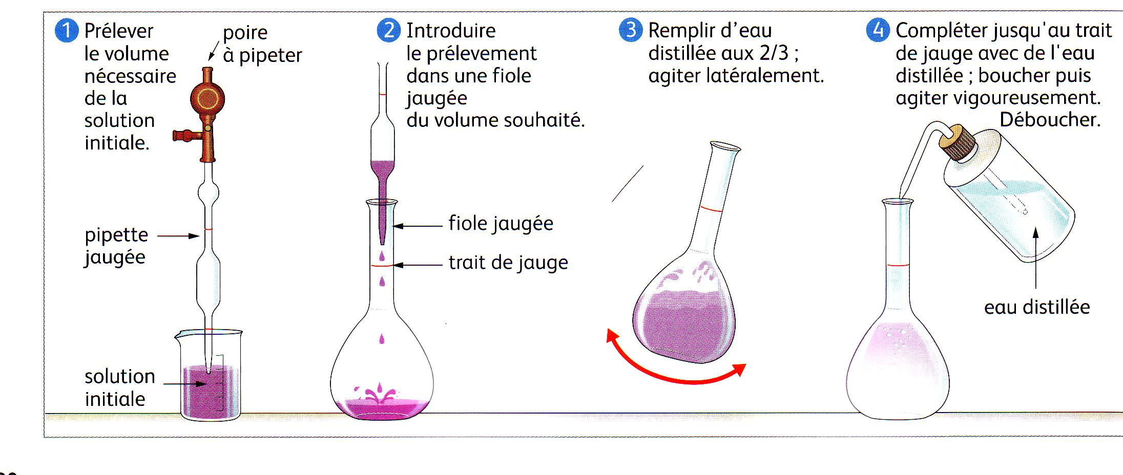

* **Notion de facteur de dilution :**

Le quotient de la concentration Cm de la solution mère par celle de la solution fille Cf définit la facteur de dilution (toujours supérieur à 1) :

